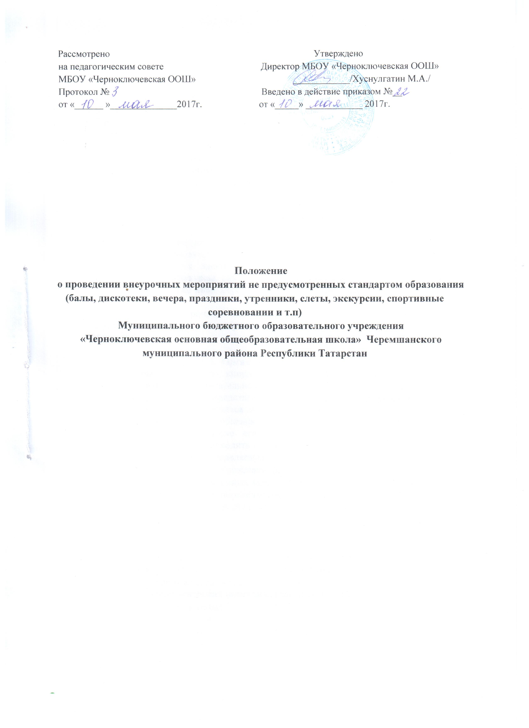

1. ОБЩИЕ ПОЛОЖЕНИЯ.

1.1. Настоящие Положение разработано в соответствии с Конституцией РФ и РТ, Конвенцией о правах ребенка, с Федеральным Законом «Об образовании в Российской Федерации» от 29.12.2012 №273-ФЗ, Уставом муниципального бюджетного образовательного учреждения «Черноключевская ООШ» Черемшанского муниципального района Республики Татарстан (далее - ОУ).
1.2.Положение призвано урегулировать возникшие вопросы, связанные с проведением внеурочных мероприятий, не предусмотренных стандартом образования, включая их планирование, подготовку, проведение, оценку результатов.
2.Основные направления деятельности
2.1. К числу внеурочных мероприятий, не предусмотренных стандартом образования, относятся: общешкольные, классные, однопараллельные, разновозрастные балы, дискотеки, вечера, утренники, праздники урожая, знаний, мира, творческие конкурсы, викторины, слеты, викторины, экскурсии, спортивные соревнования, а также иные мероприятия, отнесенные к перечисленным, приказом директора ОУ.
2.2. Указанные внеурочные мероприятия включаются в общешкольный план мероприятий, который рассматривается на педагогическом совете и утверждается приказом директора ОУ.

3. Организация деятельности
3.1. Общешкольный план внеурочных мероприятий готовится заместителем директора школы по воспитательной работе при участии классных руководителей и родителей (законных представителей), учащихся, обсуждается на педсовете школы, после чего представляется директору на утверждение.
3.2. При включении в план общешкольных внеурочных мероприятий конкретного мероприятия, а также после его проведения, анализируя и оценивая это мероприятие, необходимо исходить из следующих показателей:
а) целесообразность, определяемая:
- местом в системе воспитательной работы;
- соответствием поставленных задач конкретным особенностям класса;
б) отношение учащихся, определяемое:
- степенью их участия в подготовке и проведении мероприятия;
- их активностью;
- самостоятельностью;
в) качество организации мероприятия, определяемое:
- идейным, нравственным и организационным уровнем;
- формами и методами проведения мероприятия;
- ролью педагога (педагогов).
г) нравственно-этический потенциал взрослых и детей, определяемый:
- оценкой роли взрослых;
- оценкой роли учащихся.
3.3. Оценка мероприятия производится на основе опросов учащихся и педагогов в устной или письменной форме.
3.4. Одновременно с постановкой вопроса о включении мероприятия в общешкольный план на обсуждение представляется смета общих расходов.
3.5. Оплата труда, расходы по утвержденным сметам производятся за счет средств, заработанных школой, поступивших от спонсоров, и других внебюджетных поступлений, а также по целевому бюджетному финансированию.
3.6. Директор ОУ не реже 1 раза в четверть заслушивает заместителя директора по учебно-воспитательной работе по вопросу выполнения плана мероприятий и вносит в этот план необходимые коррективы.
3.7. При проведении внеклассного мероприятия классный руководитель не должен оставлять детей без внимания. Классный руководитель несет ответственность за подготовку мероприятия, его организацию и проведение, отвечает за жизнь и здоровье учащихся во время мероприятия, дисциплину и порядок в своем классе.
3.8 При проведении выездных экскурсий, походов, выходов в музеи, театры, спортивных мероприятий классный руководитель должен провести инструктаж по охране жизни и здоровья учащихся с письменной росписью учащихся, получивших инструктаж.
  - Перед выездом класса не менее чем за 1 неделю классный руководитель уведомляет администрацию ОУ о планируемом внеклассном и (или) внешкольном мероприятии. На основе этого издается приказ по ОУ о выездном мероприятии класса.

